# 上海科学技术职业学院收支业务注意事项

## 一、支付业务

1. **基本要求**（1）实际申请报销的金额：按照发票实际金额申请报销，切勿超出发票合计金额。

（2）预算项目名称及编号：流程发起人须准确填写项目**经费预算项目编号+项目名称**。项目编号编码规则解释：如A1-0211-25-001，A1表示生均财政拨款、02表示一般公用支出、11（院办）表示部门编号、25表示2025年、001表示办公费（项目名称），以此类推；B2打头的表示财政专项；C1打头的表示创收经费。

（3）领款人：对公打款，应在领款人处写明“委付”，并提供收款人信息（公司名称、开户行及银行账户）；对私打款，应在领款人处填写领款人的姓名；批量打款（收款人为多位），从财务处官网中下载劳务费支出明细表，按表格要求填写完整**。**

（4）发票（或行政事业单位开具的收据）：学校以接收普通发票为主（横向课题为专票），销售方与收款方抬头须一致，并注明收款信息（公司名称、开户行及银行账户）；涉及先付款后开票的情况，报销人应在流程中注明“发票后补”字样，并在付款后负责追踪发票，及时将收到的发票补交到财务处。  
**2、报销流程的分类及相关附件具体要求**

（1）一般付款凭证：须提供规范的发票且发票内容与报销内容一致，若有合同，须提供合同复印件等其他相关流程与附件。

（2）办公用品报销：按需向后勤提出采购申请，由后勤统一采购报销。

（3）固定资产设备采购报销：须提供固定资产设备申购流程、合同审批流程、资产验收流程、发票等，金额超过20万元的须提供“三重一大”等重要决策流程。

（4）无固定资产采购报销：须提供无固定资产设备（服务）申购流程、发票（发票采购明细须与申购明细一致）。

（5）版面费报销：须提供期刊录用通知、收款方开具的发票、个人垫付版面费的截图（如果发表人自行先垫付版面费），发票开具单位、收款单位及论文发表单位三者应保持一致，如果文章发表单位无法开具发票，须由杂志社出具委托第三方开具发票并收款的委托证明，个人先行垫付版面费的，须提供转账记录且为对公转账，对私转账不予报销。

（6）校外专家劳务费报销：须提供校外人员劳务费申请流程、劳务费支出明细表。（须填写个税，至财务处官网下载栏处下载劳务费个税计算表，自行计税）。

（7）交通费报销：须提供公共交通票据，若涉及出租车出行，必须经分管校领导批准后方可报销。

（8）校内教职工劳务费报销：须统一使用“劳务费支出明细表”，工作单位为成教的须填写个税栏，工作单位为科技学院或科灵的无须填写个税，由财务处合并工资薪金统一计税（含英语四六级监考费、劳务费）。

（9）创收经费报销：参考《上海科学技术职业学院开展社会服务管理办法（试行）》（上科技院（2021）9号）的规定执行。

（10）学生奖助学金与补助及各类退费：须提供发放明细清单，清单须包含学生姓名、学号、性别、专业、学院、身份证号、金额及银行卡号（中国银行卡）等信息。

（11）差旅费报销：须提供跨省出差申请流程；外出比赛、培训及会议的相关通知文件；住宿费发票及车票；火车组交通工具尽量提供电子票据；如须乘坐飞机，须由分管校领导审批同意，并提供行程单或发票+登机牌。具体标准和要求参照相关制度。

（12）培训费报销：须提供培训申请流程、教职工跨省出差申请流程、由主办方出具的培训相关通知、发票，相关费用必须连同差旅费一起报销，事后不得补报，更不得与其他单据混杂报销，经费来源于人事处师资队伍建设专项经费。

（13）会务费报销：须提供教职工跨省出差申请流程、由主办方出具的会议通知或邀请函、发票，相关费用必须连同差旅费一起报销，事后不得补报，更不得与其他单据混杂报销，经费来源于人事处师资队伍建设专项经费。

（14）暂支款项：原则上不得办理暂借款项，确因工作或项目实施需要，须提供经校领导批复的申请报告，报告中须明确资金来源及冲账时间，并及时办理报销冲账。

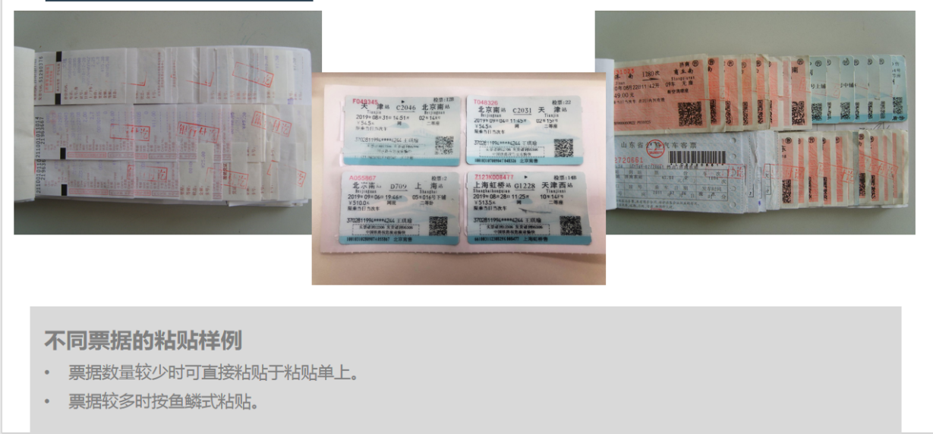（15）凭证提交格式：提交的纸质附件须按付款凭证上支付业务顺序及流程整理提交；非A4纸大小的附件，须按要求平铺粘贴在A4纸上，以防脱落，格式可如下图所示：

**二、收入业务（横向课题/创收）**  
**1、开具发票及收款：**各二级学院的横向课题及创收经费，须及时对接财务处，进行款项核对及开票工作，原则上先收款，后开票，开票时须提供合同复印件及详细开票信息，若款项先到，及时通知财务处进行开票及账务处理。避免出现已开票，跨月度收款情况。发票类别一事一议。

学校统一对外收款信息：账户名称：上海科学技术职业学院；开户行：上海农商银行江桥支行；银行账号：50131000792242784。

**2、签收发票：**发票开具完成后，申请人须亲自前往财务处3号楼119室王老师处完成发票签收手续。

**参考制度：**

1.《差旅费管理办法（试行）》

2.《关于进一步加强财务管理规范的补充规定》

3.上科技院【2024】3号文《上海科学技术职业学院财务管理报销办法》

4.《关于进一步规范版面费报销的通知》

5.《上海科学技术职业学院开展社会服务管理办法（试行）》

6.上科技院【2024】2号文《上海科学技术职业学院横向科研项目及经费管理办法》

7.《上海科学技术职业学院劳务酬金发放管理办法》

财务处  
2025年2月26日